**凯博易控电机电控上位机使用说明**

**——版本 V1.0**

1. **功能区简介**

总功能区分为CAN配置区、寄存器配置去、整体设置区、A4964回馈区、发送接收列表区。

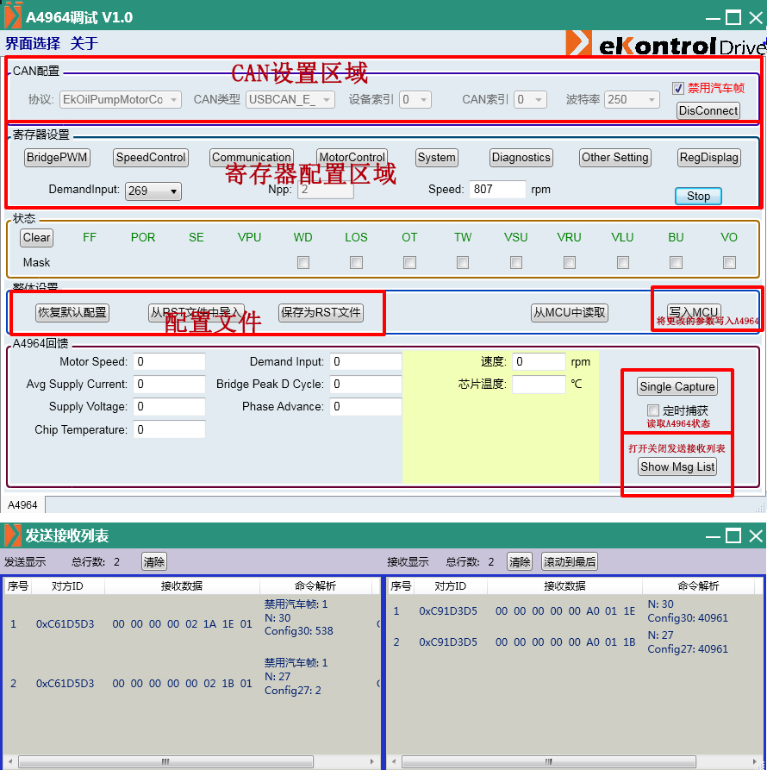

1. **子窗体说明**

寄存器配置区域的各个窗体，每个参数英文显示，鼠标放上去有中文提示，修改完毕按确定保存，然后在主窗体中写入MCU

